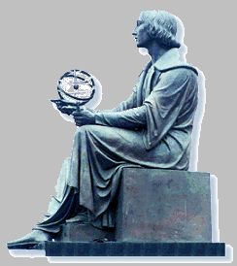
Wyższa Szkoła Informatyki Stosowanej i Zarządzania

Grupa ID06IO1

ALGORYTMY PRZETWARZANIA OBRAZÓW

Aplikacja zbiorcza (ćwiczenia laboratoryjne)

Autor:
Hryhorii Shynkovskyi
………………………..

Prowadzący: dr inż. Marek Doros

Warszawa 2018/2019

Program

Program został napisany w języku C# z wykorzystaniem platformy .NET oraz WinForms.

Uruchomienie programu:

Uruchomienie pliku wykonywalnego: \bin\Debug\HistogramV3.exe

Opis funkcji

Aplikacja zawiera:
1. operacje związane z histogramem. Umożliwia tworzenie histogramu, rozciąganie i wyrównywanie histogramu, generacja tablicy liczb.

2. typowe operacji punktowe.
Udostępnia funkcje takie jak: negacja, binaryzacja, progowanie, progrowanie z zachowaniem poziomów szarości ,redukcja poziomów szarości. Udostępnia również operacje logiczne(OR, AND XOR) oraz operacje arytmetyczne. Udostępnia również uniwersalną operację punktową jednoargumentową.

3. zawiera operacje związane z wygładzanie liniowym, wyostrzania liniowego i uniwersalną operację medianową, uniwersalną operację wyostrzania gradientowego, uniwersalną logiczną operację wygładzania. Nakładanie własnej maski z wyborem typu skalowania i obróbki skrajnych pikseli.

4. zawiera operacje morfologiczne czyli, erozja, dylatacja, operacja zamknięcia i otwarcia dla dwóch przypadków elementu strukturalnego: a) romb (czterosąsiedztwo, b) kwadrat (ośmiosąsiedztwo). Udostępnia również operacje szkieletyzacji, segmentacji obrazów z wykorzystaniem progowania.

5. kompresji RLE, kodem Huffmana, LZW

6. udostępnia operacje związane analizą kształu obrazu( algorytm żółwia)

Instrukcja Użytkownika

Otwarcie obrazu:
File->Open
Pojawia się zwykle okno dialogowe dla wyboru pliku do otwarcia. Wybieramy plik i naciskamy otwóż.
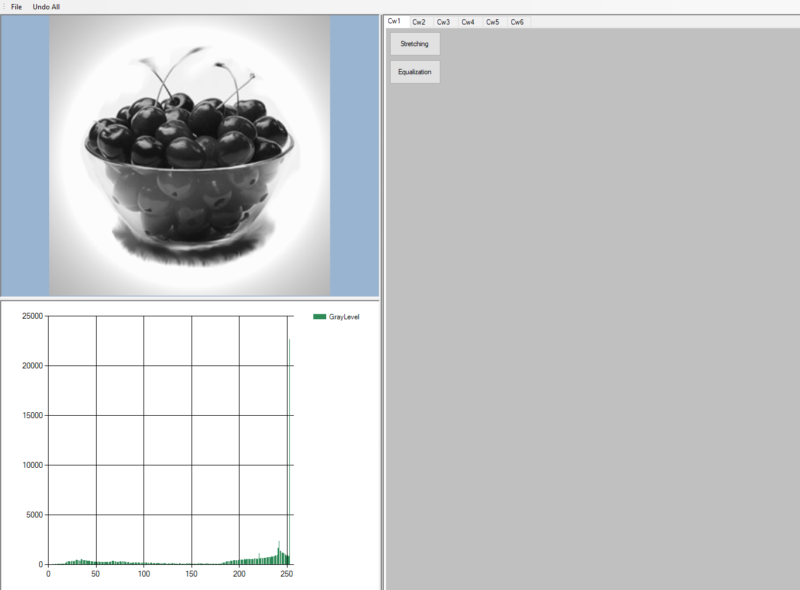

Program konwertuje obrazek w szaroodcieniowy i wyświetla histogram dla tego obrazku.
Granicy dla obrazku i Histogramu można rozciągać.

Cwiczenie 1:
Przycisk stretching wykona rozciąganie hisogramu
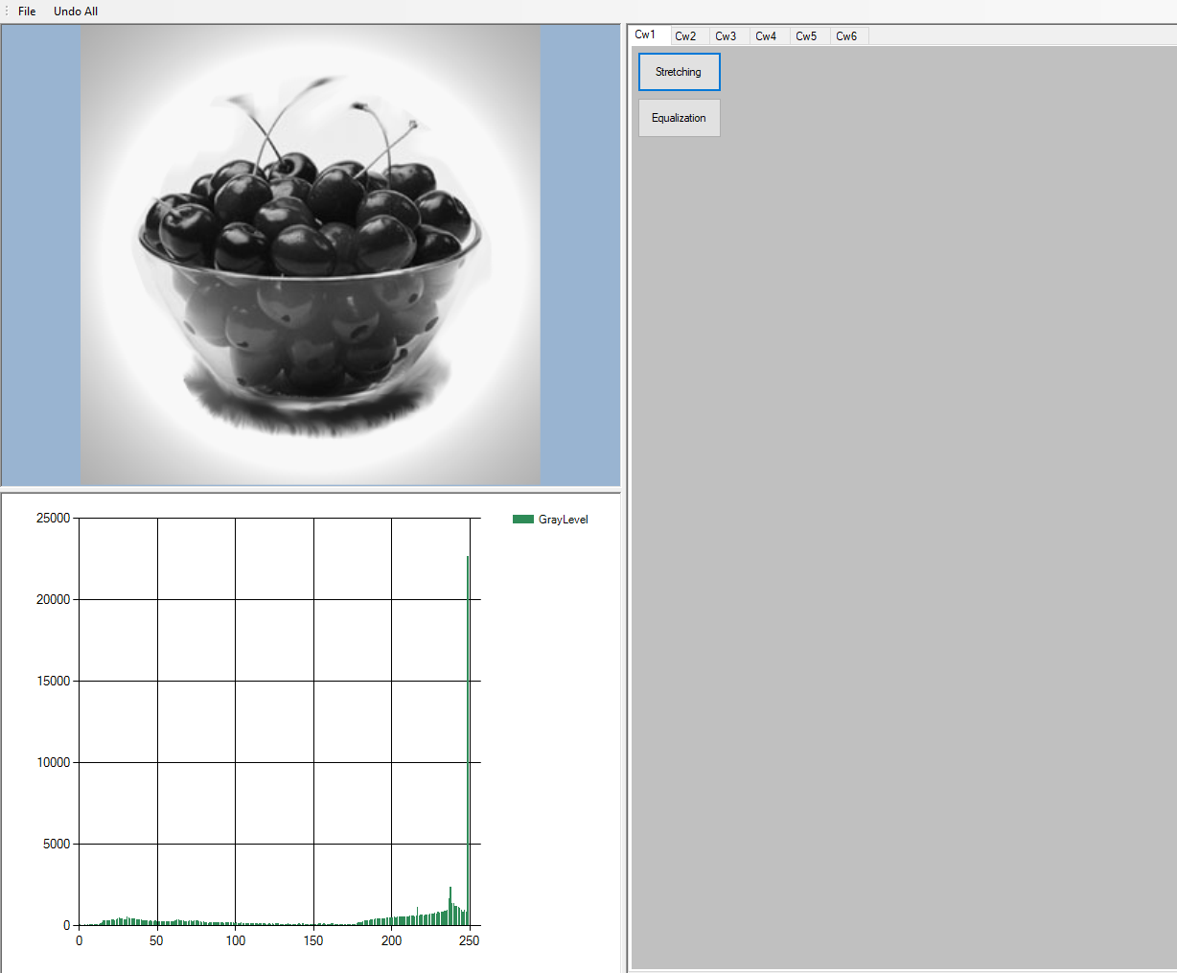
Przycisk Equalization wykona wyrównanie histogramu
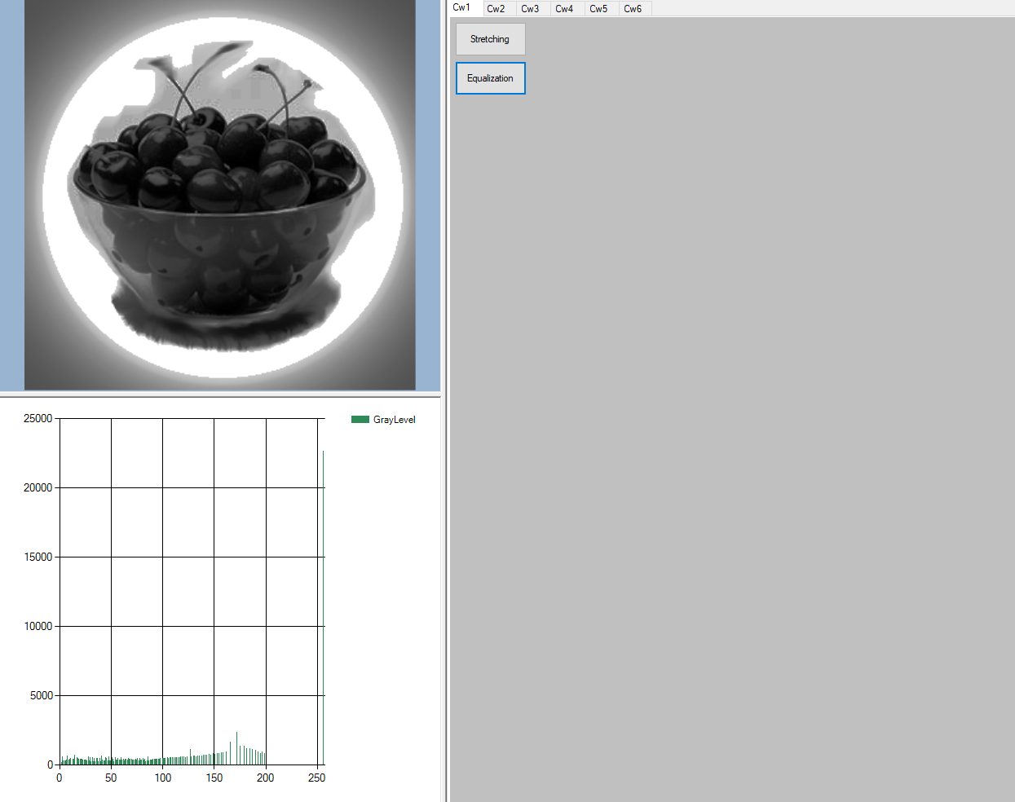

Cwiczenie 2:
Przycisk Invert Colors prowadzi negację obrazku
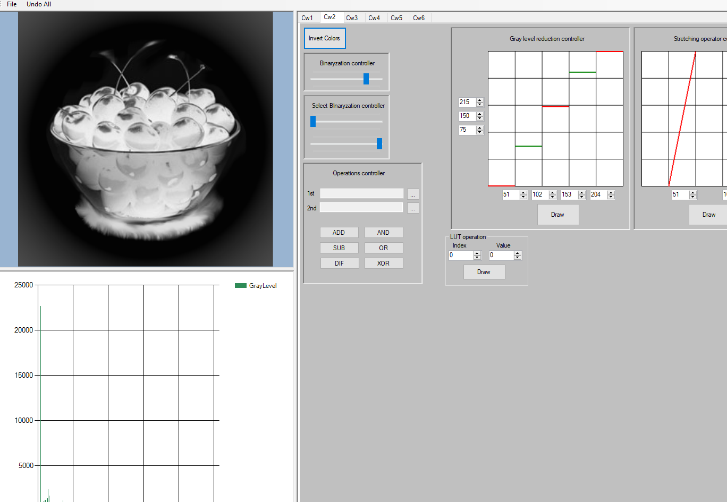

Pasek Binaryzation controller oraz paski Select Binaryzation controller wykonują binaryzacje obrazku
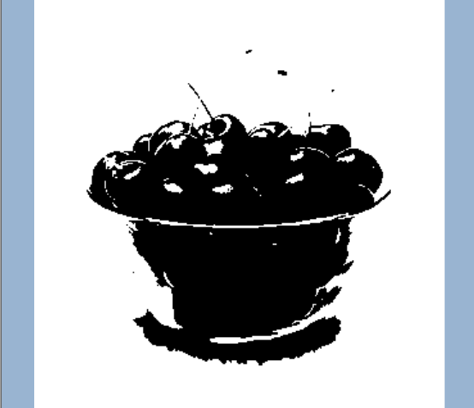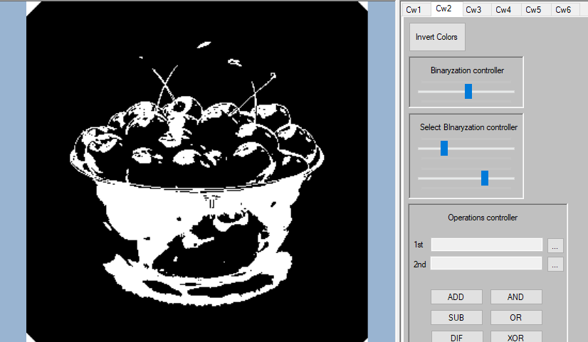
Kontrolka Gray level Reduction umożlivia redukcję poziomów szarości za pomocą zmian liczb w dolnej części kontrolki oraz lewej(Zmiany będą widoczne na wykresie kontrolki). Przycisk Draw rysuję nowy obrazek.
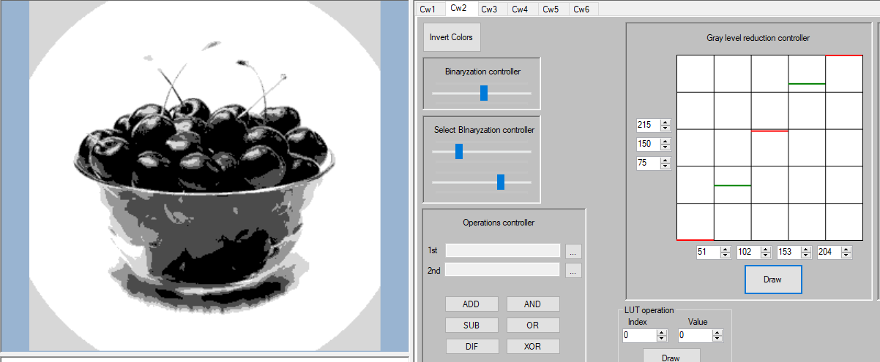

Stretching operator controller Udostępnia rozciągania do zadanych zakresów za pomocą wpisywania liczb.
Przycisk Draw rysuję nowy obrazek.
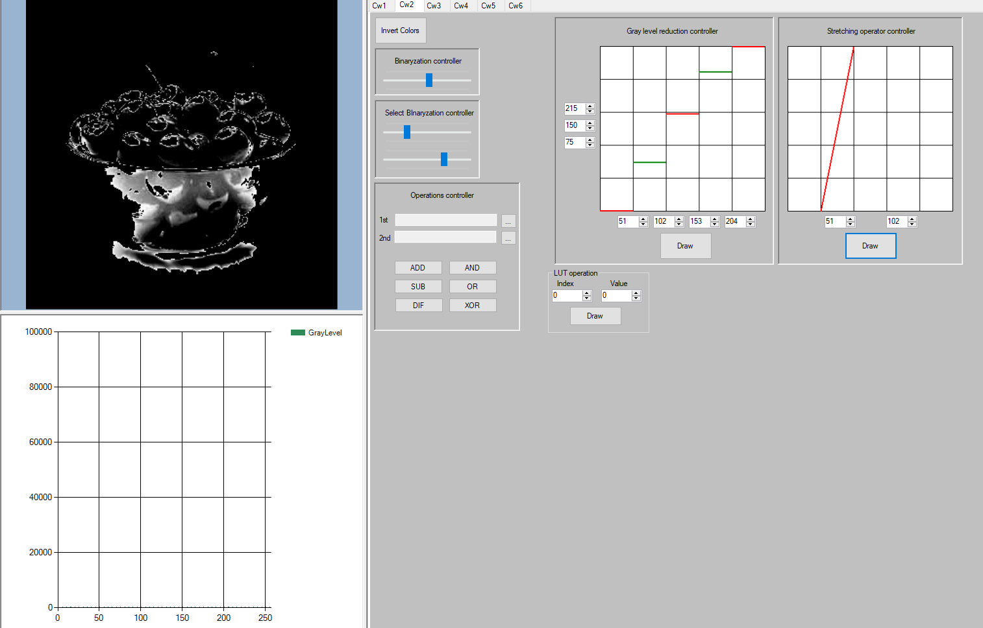
Kontrolka LUT operation umożliwia uniwersalną operację punktową jednoargumentową (opartą na modyfikacji UOP w postaci tablicy LUT oraz modyfikacji UOP). W pole „Indeks” wpisujęmy stopień jasności a w pole „Value” nową wartość dla tego stopnia. Tabela LUT jest od startu losowana z zakresu 0 do 255 i wypęłniona wartościami.
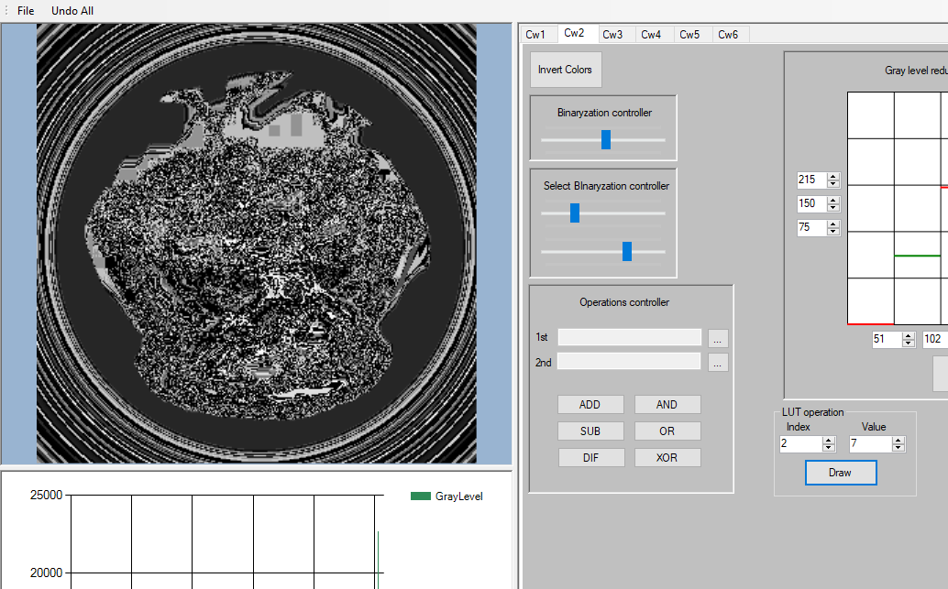
Kontrolka Operations Controller pozwala na wykonanie operacij arytmetycznych na dwoch obrazkach o tych samych rozmiarach.
Za pomocą przycisków „ ...” wybieramy dwa obrazki. Naciskamy na przycisk z właściwą operacją.
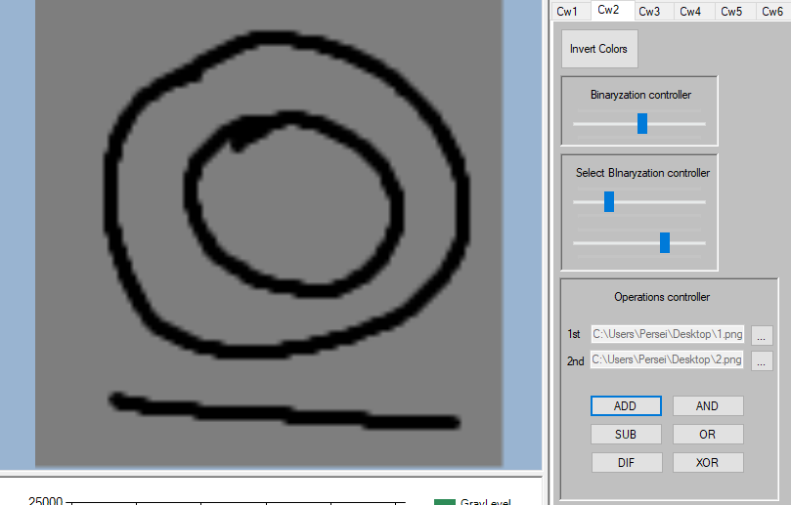
Cwiczenie 3:
Przyciski w Blur nakladają filtry wygładzania 1/9 1/10 1/16 odpowiednio
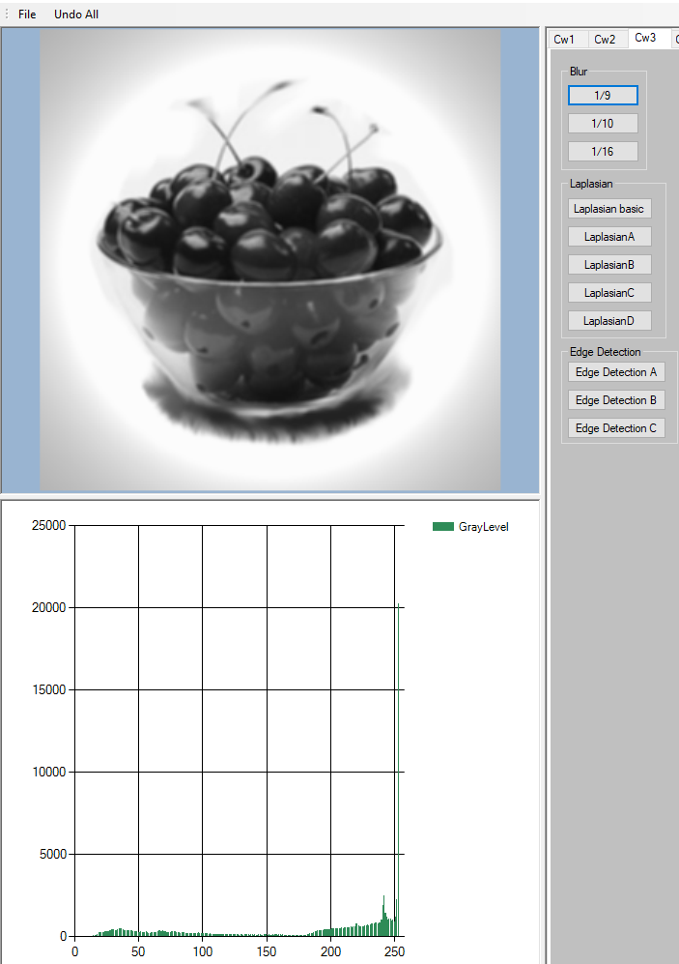
Przyciski w Laplasian nakladają maski wyostrzania laplasianowe.
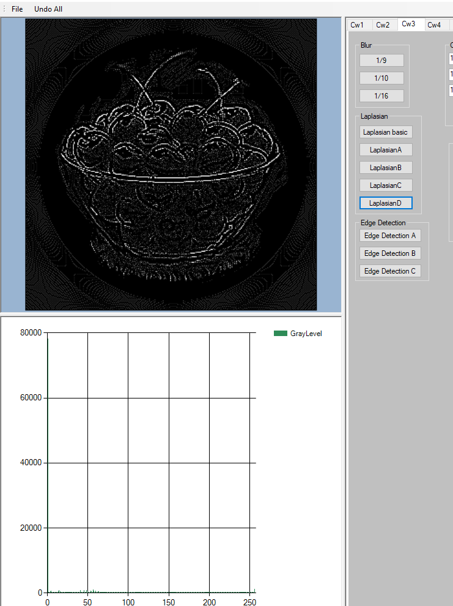
Przyciski w Edge Detection wykonują detekcję krawędzi
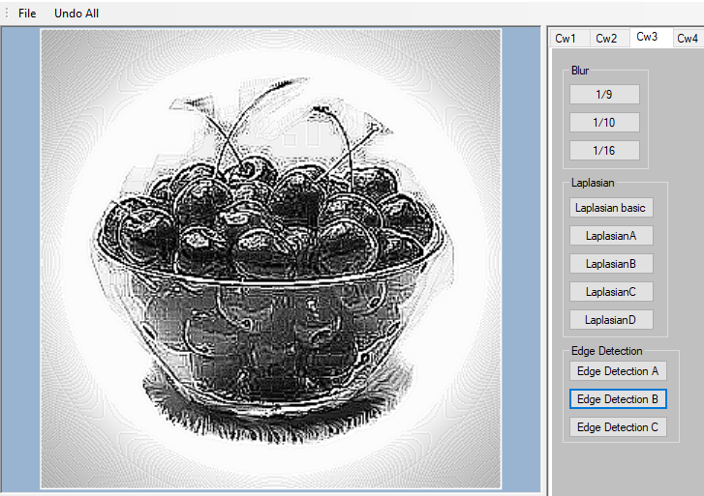

W kontrolce Custom Mask wpisujemy wartości dla własnej maski oraz wybiramy parametry skalowania i metody skrajnich pikseli. “Draw” nakłada maskę I wyrysowuję nowy obrazek.
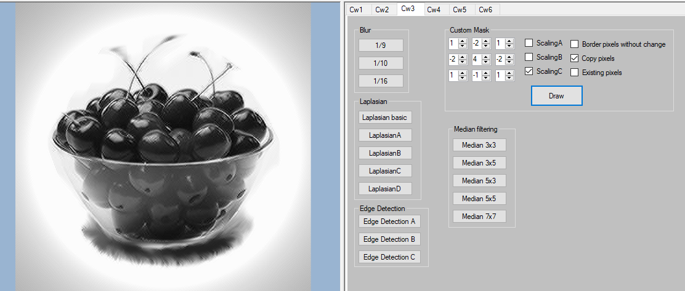
W kontrolce Median filtering Przyciski odpowiadają maskam.
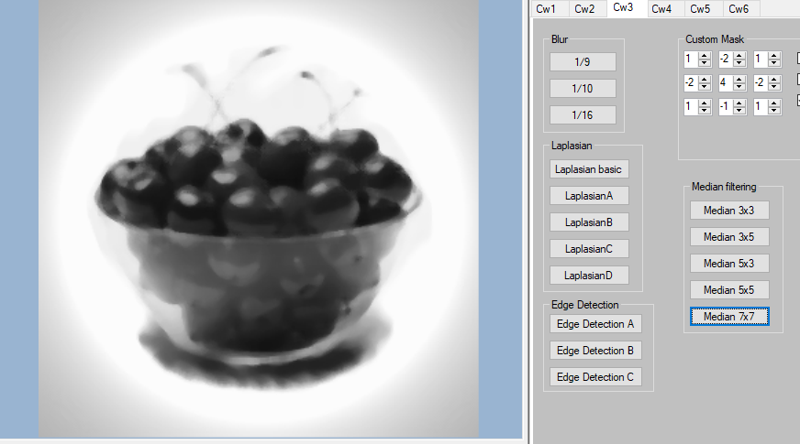

Cwiczenie 4:
Podane są przyciski z filtrami odpowiednymy oraz z wyborem typu maski(romb,kwadrat)
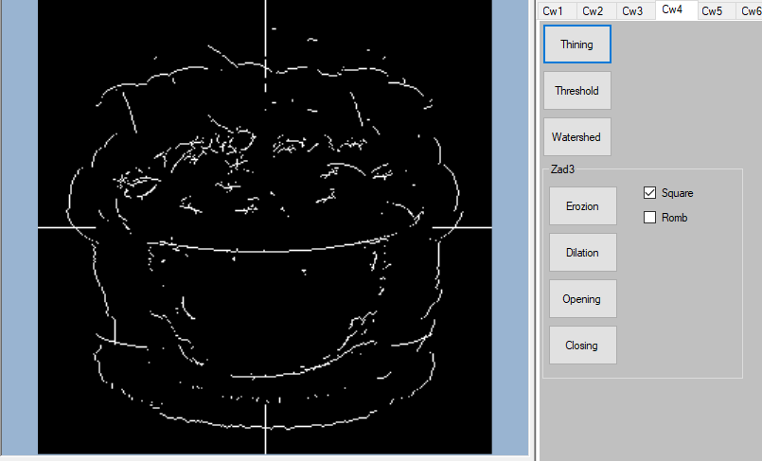
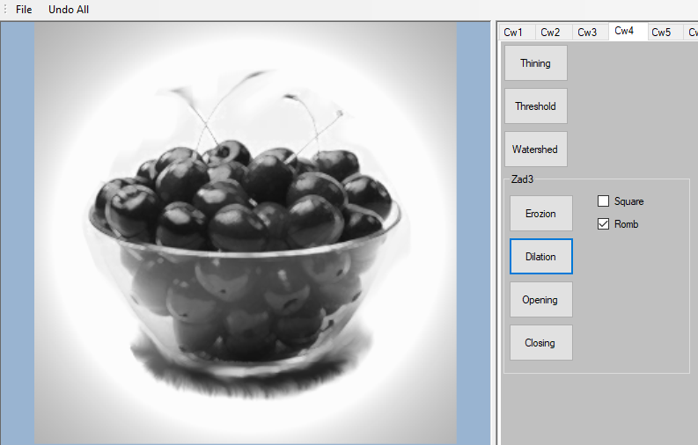

Cwiczenie 5:
Przyciski kompresują za włąściwą metodą oraz wypisują stopień kompresji
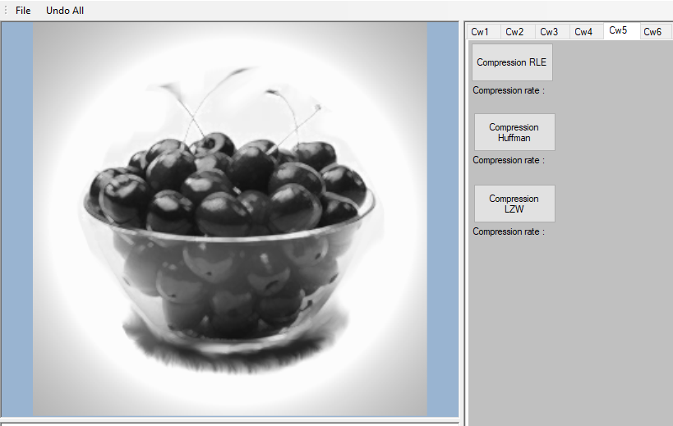

Cwiczenie 6:
Przycisk Turtle algorihtm uruchomi algorytm żółwia
